Реферат

на тему:

Проблеми встановлення макроекономічної рівноваги в Україні

на сучасному етапі
ПЛАН

Вступ

1. Суть макроекономічної рівноваги та макроекономічна стабільність у перехідній економіці

2. Основні засади макроекономічної стабілізації в Україні

Висновки

Список використаної літератури

ВСТУП
Ринкова реформа в Україні розгортається в умовах винятково глибокої соціально-економічної кризи. Тому ринкове трансформування народного господарства повинне супроводжуватися заходами антикризового, стабілізаційного характеру. Отже, саме життя ставить на передній плав проблеми макроекономічної стабілізації.
Макроекономічна стабілізація включає два основних моменти – по-перше, приборкання інфляції та, по-друге, припинення падіння виробництва і початок його пожвавлення. Ці моменти є логічно зв'язаними: приборкання інфляції є найважливішою передумовою для масштабних інвестицій, а інвестиції, в свою чергу, – найважливішою умовою припинення спаду виробництва і початку його пожвавлення, тобто виходу з глибокої кризи.
Інфляція в Україні певною мірою стала спадщиною радянської економіки останнього етапу її існування, а вже потім керівництво незалежної Української держави «успішно» довело її до рівня гіперінфляції. Тому дослідження проблеми доводиться розпочинати з аналізу тих факторів продукування інфляції, що склалися в колишньому Союзі в 70– 80-і роки і, природно, визначали фінансову ситуацію не тільки в Україні, але й в інших країнах СНД, безпосередньо після його розпаду.
Як відомо, найважливішим фактором, який зумовлює інфляцію попиту, є дефіцит державного бюджету, що покривається за рахунок кредитно-грошової емісії. За нашою оцінкою, цей дефіцит склався в колишньому Союзі (хоча й ретельно приховувався) на рубежі 60–70-х років. На той час виникли так звані «чорні діри» бюджету, які подібно до воронок втягували безготівкові гроші та викидали до обігу не забезпечені товарним покриттям готівкові купюри.
Загальновизнано, що найгострішою проблемою бюджету були непомірні військові витрати. Значна частина цих коштів перетворювалася на заробітну плату командного складу армії, а також працівників, які зайняті на підприємствах гіпертрофованого ВПК або виробляють для них устаткування, метал та інші засоби виробництва. Природно, що всі вони пред'являли попит на товари і послуги, місткість ринку зростала, проте не збільшувалася маса споживчих товарів, які користуються попитом у населення. В результаті до обігу надходили гроші, її забезпечені товарним покриттям.
Іншою, не менш гострою, проблемою були затрати на неефективне капітальне будівництво, що перетворювалися на заробітну плату працівників будівельно-монтажних організацій, а також працівників, зайнятих виробництвом устаткування і будматеріалів для нових об'єктів. Оскільки строки будівництва було надмірно розтягнуто (нерідко його реальним «результатом» було зростання «незавершенки» і запасів невстановленого устаткування), то видача заробітної плати будівельникам не супроводжувалась адекватним зростанням товарної маси. Можна назвати і ряд інших гострих проблем бюджету–таких, як кредитування (а по суті – безповоротне фінансування) економічно відсталих колгоспів і радгоспів, допомога «дружнім» режимам, витрати на утримування величезного бюрократичного апарату.

1. СУТЬ МАКРОЕКОНОМІЧНОЇ РІВНОВАГИ ТА МАКРОЕКОНОМІЧНА СТАБІЛЬНІСТЬ У ПЕРЕХІДНІЙ ЕКОНОМІЦІ
Важливою властивістю, яка притаманна ринковій економіці, є постійне тяжіння до рівноваги. В узагальненому вигляді економічна рівновага є рівновага
міх сукупним попитом і сукупною пропозицією, тобто СПо = СПр. Рівновага між ними породжує рівноважний ВВП і рівноважні ціни (див. рис. 1).
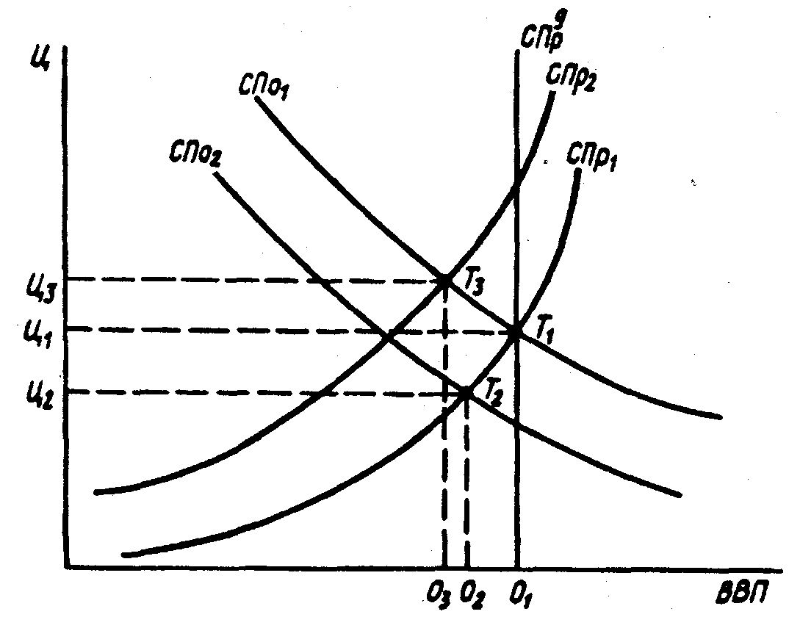
Рис. 1. Економічна рівновага на основі моделі СПо–СПр
На цьому графіку крива СГІО₁ – це початкова крива сукупного попиту; крива СПр₁ – початкова короткострокова крива сукупної пропозиції; СПр^{д} – довгострокова крива сукупної пропозиції, яка бере свій початок у точці потенційного ВВП (О₁). Точка Ті є точкою короткострокової рівноваги як результат перетину кривих СПО_{ї} і СПр₁ і одночасно точкою довгострокової рівноваги як результат перетину кривих Спо₁, СПр₁ і СПр^{д}. Отже, в точці Т, має місце подвійна рівновага (короткострокова і довгострокова). Вона може забезпечуватися лише в умовах повної зайнятості
Якщо припустити, що при незмінній сукупній пропозиції (СПр₁ сукупний попит зменшиться порівняно з потенційною величиною (СПо₁, а його крива переміститься вліво в положення СПо₂ то короткострокова рівновага буде забезпечуватися в точці Т₂ що порушує довгострокову рівновагу. Якщо, навпаки, при незмінному сукупному попиті (СПо₁) короткострокова сукупна пропозиція зменшиться відносно потенційної величини (СПр₁), a u крива переміститься в положення СПр₂ то короткострокова рівновага буде забезпечена в точці Т, L теж порушить довгострокову рівновагу.
Короткострокова рівновага означає, що кількість товару, яку покупці бажають придбати, дорівнює тій кількості яку підприємці мають намір виробити. Якщо падіння скупного попиту знизить ціну, то ціна примусить підприємців зменшити обсяг виробництва до рівня сукупно попиту (О,). Якщо зменшення сукупної пропозиції підвищить ціну, то ціна викличе зменшення обсягів бажаних закупок до нового рівня сукупної пропозиції (О,).
Довгострокова рівновага означає, що кількість товар яку покупці бажають придбати, дорівнює потенційним можливостям економіки. За цих умов будь-яке подальше збільшення сукупного попиту викликає лише зростання цін, а випуск реального ВВП залишається незмінні» Виключення може мати місце лише за умов економічного буму, коли підприємці вдаються до надмірного використання робочої сили, а безробіття сягає нижче природної норми.
Рівновага в економіці постійно порушується. Її порушення може викликатися змінами в сукупному попи внаслідок зміни запланованих сукупних витрат або сукупній пропозиції внаслідок зміни середніх витрат. Ад вона постійно відновлюється ринком за іншого рівня ВВІ і за інших цін. Розглянемо механізм відновлення економічної рівноваги на основі моделі СПо – СПр внаслідок її порушення почергово сукупним попитом і сукупної пропозицією.
Механізм відновлення економічної рівноваги, яка порушується падінням сукупного попиту. З метою аналіз) механізму відновлення економічної рівноваги побудуємо графік короткострокової і довгострокової рівноваги (рис. 2);
Точка Т,, в якій перетинаються всі криві, є одночасної точкою короткострокової та довгострокової рівноваги, тобто в умовах повної зайнятості, коли О, дорівнює потенційному ВВП. Ціна Ц, – це початкова рівноважна ціна. Цим умовам відповідає і певний рівень зарплати, яка урівноважує ринок праці.
Далі припустимо, що сукупний попит суттєво зменшився. Незалежно від причин, які викликали падіння сукупного попиту, неминучим результатом цього буде не заплановане збільшення товарних запасів. Переконавшись? у тому, що товари розпродуються повільніше, ніж виробляються, підприємства переглянуть свої плани, їхня короткострокова реакція на скорочення сукупного попиту буде обумовлюватися тим, що зарплата (та інші ресурсові умовах падіння сукупного попиту .і ціни) тимчасово не знизяться.
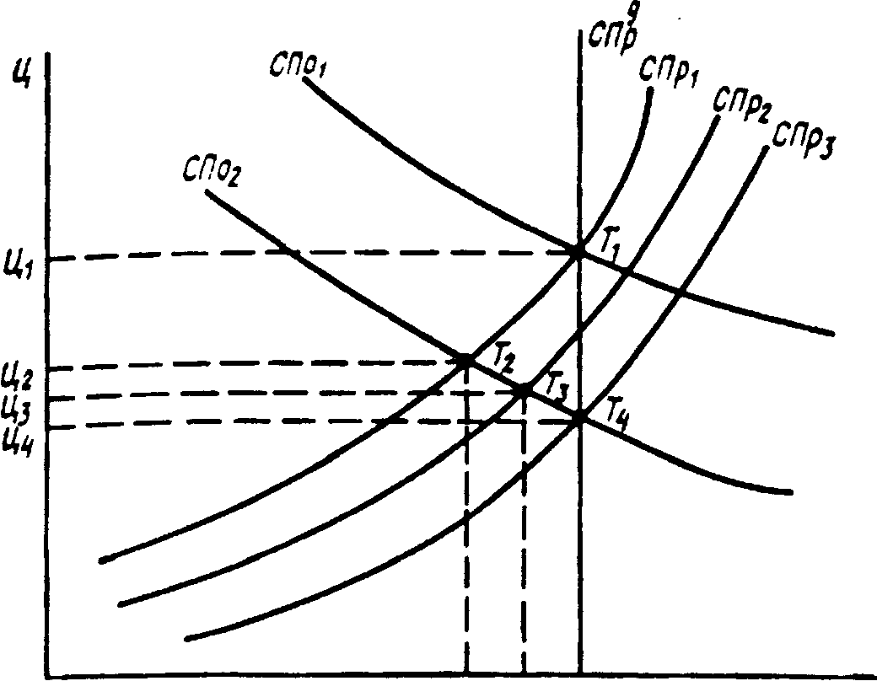
Рис. 2. Короткострокова і довгострокова рівновага в
Перетин кривих СПо₂ і СПр₂ у точці Т₂ відповідає умовам, коли зарплата ще не відреагувала на зниження товарних цін від Ц₁ до Ц₂. Звичайно, така ситуація не може Продовжуватися надто довго. Поступово зарплата під впливом конкуренції на ринку праці почне зменшуватися до рівня, адекватного цінам Ц₂.
Припустимо, що після певного короткострокового відрізка часу зарплата зменшиться пропорційно зниженню товарних цін. Це викличе зменшення середніх витрат на виробництво товарів і адекватне збільшення сукупної пропозиції. Внаслідок цього на графіку короткострокова крива сукупної пропозиції зміститься вправо, тобто в положення СПр₂. При незмінному сукупному попиті підприємства відреагують на зниження зарплати і середніх витрат новим зниженням товарних цін до Ц, і збільшенням виробництва до 0„ а економічна рівновага переміститься в точку Т₂, яка знаходиться на перетині кривих СПо₂ і СПр₂.
Точка Т₂ –це точка нової короткострокової рівноваги, але довгострокової рівноваги ще не забезпечено. Оскільки в процесі переміщення економіки в точку Т₂ знову відбулося зниження товарних цін, то в черговий раз виникне диспропорція між ними і зарплатою. Тому, як і в попередній ситуації, коли зарплата відстає від товарних цін, в економіці буде виникати тенденція до зростання зарплати. В міру розгортання цього процесу короткострокова крива сукупної пропозиції буде зміщуватися вниз.
Щоб не розтягувати надовго цей процес, перейдемо відразу до кінцевої ситуації, коли короткострокова крива сукупної пропозиції займе положення СПр₂ . У цьому положенні короткострокова крива сукупної пропозиції перетнеться з кривою сукупного попиту в точці. Але в цій же точці крива сукупного попиту СПо₂ перетинається із довгостроковою кривою сукупної пропозиції. Таким чином, всі три криві знову перетинаються в одній точці, тобто в точці Т₄. Це означає, що економіка знову повернулася до стану подвійної рівноваги – короткострокової та довгострокової.
Процес пристосування зарплати до товарних цін, протягом якого ресурсові ціни (і в першу чергу зарплата) весь час наздоганяли товарні ціни, нарешті закінчився. Товарні піни і ресурсові ціни зменшилися в однаковій пропорції, внаслідок чого реальна зарплата повернулася до початкового рівня. Якщо знову не виникне чергової зміни сукупного попиту, економіка буде знаходитися в рівноважній точці Т₄ невизначено тривалий час.
Незважаючи на те, що на нашому двомірному графіку відображена лише залежність між цінами і випуском реального ВВП, за його допомогою є можливість простежити також зміну рівня безробіття. Як уже відомо, зменшення реального ВВП порівняно з потенційною величиною завжди викликає падіння фактичного безробіття стосовно природної норми. Отже, при переміщенні економіки із точки Т, в точку Т, рівень безробіття збільшується порівняно з природною нормою. Потім, внаслідок руху економіки з точки Т₃ до точки Т₄, безробіття знову зменшується до свого природного рівня.
Враховуючи поведінку всіх трьох головних макроекономічних параметрів (реальний ВВП, ціни і безробіття), можна підвести підсумки процесу пристосування економіки до падіння сукупного попиту:
1. У короткостроковому періоді початкова реакція економіки на зменшення сукупного попиту, яке порушило подвійну рівновагу, відображається в зменшенні випуску реального ВВП, зниженні товарних цін і збільшенні безробіття.
2. У міру того, як ресурсові ціни, і в першу чергу зарплата, будуть поступово пристосовуватися до зниження товарних цін, в економіці буде відбуватися подальше зниження товарних цін, збільшення реального ВВП і зменшення безробіття.
3. Єдиним довгостроковим наслідком падіння сукупного попиту в новому стані подвійної рівноваги буде досягнення нового, більш низького, ніж на початку, рівня товарних і ресурсних цін. У цьому стані реальний обсяг ВВП повернеться до потенційного рівня, а безробіття до природної норми.
4. Довгостроковий період, протягом якого ринковий механізм здатний самостійно відновлювати потенційний рівень виробництва, не підлягає часовому визначенню і може тривати надто довго. Це означає, що ринковий механізм не є достатньо ефективним фактором подолання спаду виробництва. Тому виникає необхідність державного втручання в економіку, яке може фіскальними та монетарними заходами попередити падіння сукупного попиту або стимулювати його збільшення і на цій основі прискорити вихід економіки із стану неповної зайнятості.
Механізм відновлення економічної рівноваги, яка порушується зменшенням сукупної пропозиції. Скорочення сукупної пропозиції досить часто набуває форми шоків сукупної пропозиції. Під шоками сукупної пропозиції розуміється неочікувана різка зміна умов функціонування економіки, яка негативно впливає на середні витрати, і як наслідок, на товарні ціни. Ці шоки називають ще ціновими, оскільки вони дестабілізують як товарні, так і ресурсові ціни.
Існують несприятливі та сприятливі шоки сукупної пропозиції. Перші проявляються через різке падіння виробництва і зростання цін, інші –через різке збільшення виробництва і зниження цін.
Для економіки України актуальними є несприятливі шоки. РОНИ можуть породжуватися факторами довгострокової дії, наприклад, зростанням цін на імпортні енергоресурси. Але вони можуть бути і наслідком дії короткострокових факторів, наприклад, неврожай або стихійне лихо.
На рисунку 3 відображено порушення економічної рівноваги під впливом несприятливого шоку.
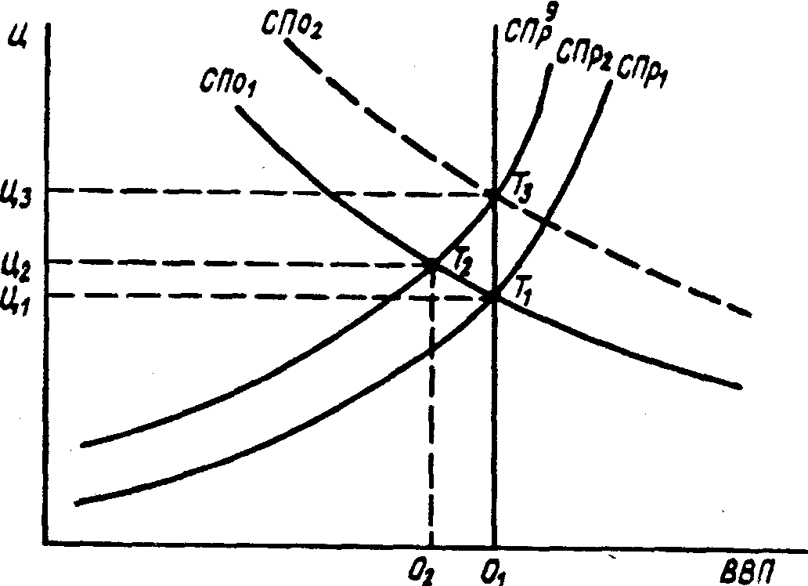
Рис. 3. Короткострокова та довгострокова рівновага в умовах скорочення сукупної пропозиції
Згідно з рисунком 3, початкова рівновага в економіці досягається в точці T₁, якій відповідає рівноважний ВВП (О₁) на потенційному рівні, і рівноважні ціни (Ц₁), а також певний рівень зарплати в умовах природного рівня безробіття.
Тепер припустимо, що ціни на енергоресурси, які імпортує Україна, суттєво зросли. Це викличе збільшення середніх витрат, внаслідок чого короткострокова крива сукупної пропозиції зміститься вліво в положення СПр₂. Така зміна її розташування на графіку є наслідком підвищення ресурсних цін і причиною зростання товарних цін. Точка Т₂ є точкою нової короткострокової рівноваги, в якій реальний ВВП впаде до Од, а товарні ціни зростуть до Ц₂ - Така ситуація є свідченням виникнення стагфляції.
Перелічені зміни в рівноважних параметрах економіки є наслідками короткострокового періоду. Для аналізу довгострокових наслідків потрібно врахувати поведінку зарплати, реальна величина якої впала внаслідок зростання товарних цін. У такій ситуації реально передбачити, що номінальна зарплата повинна підвищитися пропорційно зростанню товарних цін. Якщо це відбудеться, то більш висока зарплата викличе подальше збільшення середніх витрат, що змістить короткострокову криву сукупної пропозиції вліво від кривої СПр₂ і ще більше підніме товарні ціни. Якщо продовжити процес пристосування зарплати до товарних цін і періодично піднімати номінальну зарплату у відповідь на кожний рух товарних цін вгору, то виникне спіраль «ціни – зарплата». Короткострокова крива сукупної пропозиції буде переміщуватися дедалі вліво, виробництво ВВП невпинно скорочуватиметься, а товарні ціни – зростатимуть. Стагфляція стає хронічною і буде постійно загострюватися. Це тупикова ситуація, яка може призвести країну до економічного краху.
Як альтернативу можна припустити протилежний сценарій розгортання подій в економіці, якщо відмовитися від адаптаційного підходу до формування зарплати. Припустимо, що суспільно-політичні сили країни, і зокрема профспілки, зрозуміють не перспективність цінової індексації зарплати і погодяться на її регулювання під впливом попиту і пропозиції на ринку праці. За таких умов спостерігатиметься закриття і банкрутство підприємств та збільшення безробіття. Скорочення попиту на ринку праці буде достатнім фактором, який викличе падіння номінальної зарплати і зниження середніх витрат, що ліквідує початкове зменшення сукупної пропозиції, викликане зростанням ресурсних цін. У кінцевому підсумку це поверне короткострокову криву сукупної пропозиції вправо в положення СПр₁. Отже, товарні ціни повернуться до рівня Ц₁ а реальний ВВП буде відновлено на потенційному рівні, що забезпечить в економіці подвійну рівновагу.
Проте такий сценарій не є раціональним. Часова невизначеність періоду, необхідного для зниження зарплати, та великі економічні і соціальні втрати, які при цьому понесе суспільство, свідчать про неефективність ринкового саморегулювання при вирішенні проблеми стагфляції. Щоб прискорити цей процес і мінімізувати його негативні наслідки, у вирішення цієї проблеми повинна втрутитися держава.
Згідно з кейнсіанською теорією, держава може проти,! ставити стагфляції політику стимулювання сукупному политу, завдяки якій його крива може зміститися в положення Спо₁ - Але така стимулююча політика може потрапити в капкан, оскільки зростання сукупного попиту до СПо₁ ще більше загострить інфляцію, піднімаючи товарні ціни до Ц₃ - Це неминуче викличе спіраль «ціни –зарплата» і розвиток подій в економіці буде розгортатися за вже відомим сценарієм.
Світовий досвід показує, що більш ефективним варіантом подолання стагфляції і відновлення подвійної рівноваги може бути лише політика, спрямована на зменшення середніх витрат на величину, адекватну їхньому зростанню з метою збільшення сукупної пропозиції. Основними елементами такої політики можуть бути введення тимчасового державного контролю за цінами і зарплатою; зниження податків з підприємств і скорочення бюджетних витрат, стимулювання внутрішніх заощаджень та інвестицій; залучення іноземних інвестицій в національну економіку тощо.

2. ОСНОВНІ ЗАСАДИ МАКРОЕКОНОМІЧНОЇ СТАБІЛІЗАЦІЇ

В УКРАЇНІ
Фундаментальною передумовою розвитку фінансового ринку та залучення іноземних інвестицій в Україні є макроекономічна стабільність в економіці, про досягнення якої свідчать позитивні показники динаміки обмінного курсу національної грошової одиниці та темпів інфляції.
Надзвичайно важливу роль при цьому відіграють механізми забезпечення макроекономічної стабільності. Якщо вона була досягнута за рахунок втілення ринкових засобів самоорганізації суспільства, то можна стверджувати про наявність тривкої стабілізації.
У жовтні 2001 p. в Україні Президентом Леонідом Кучмою були започатковані реформи, що забезпечили включення механізмів економічної самоорганізації суспільства та впровадження на цій підставі процесів стабілізації національної грошової одиниці зокрема і фінансової системи в цілому. І хоча поки що в країні не розв'язані окремі дуже важливі фінансові проблеми, загальний напрямок, в якому здійснюються перетворення, досить позитивний.
Протягом 2002–2003 pp. обсяги продажу в Україні трьох основних валют (доларів США, німецьких марок і російських рублів) збільшувалися досить стрімко.. У 2002 p. валюта було продано на 9,2 млрд. дол. США, у 2003-му - на 21,1 млрд., тобто на 229,3% більше.
Важливо те, що у 2003 p. обсяг продажу трьох основних валют - 21,1 млрд. дол. досяг рівня збалансованості з обсягами експорту, який становив 20,3 млрд. дол. США.
Згідно з прогнозами у поточному році не відбуватиметься бурхливе пожвавлення на валютному ринку, яке спостерігалося в 2002–96 pp. Однак результати аналізу роботи валютного ринку протягом перших чотирьох місяців 2004 p. свідчать усе ж таки про подальше досить стрімке зростання обсягів продажу трьох основних валют.
Так, за січень–квітень поточного року обсяг продажу становив 9,4 млрд. дол. США, тобто збільшився порівняно з відповідним періодом 2003 p. на 161,8%. Сума приросту становила 3,6 млрд. дол. США, з якої лише невелика частка - близько 0,6 млрд. дол. США - була інвестована у державні цінні папери. Доля решти грошей не відслідковується. Однак і за цих умов представники бізнесу повірили в економічну політику Президента України і тому потік валюти до нашої країни продовжує збільшуватися.
Таблиця 1.
Обсяги продажу трьох основних валют протягом 2002-2004 pp.
Обсяги продажу доларів США німецьких марок, російських рублів |  |  |  | (у тис. доларів США)
Місяць року | 2002р. | 2003 p. | 2004р. | Різниця між показниками у 2004 і 2003 pp.
Січень | 332 083 | 1 080 386 | 2243710 | 1 163 324
Лютий | 377 543 | 1 419 807 | 2 452 830 | 1 033 023
Березень | 489 826 | 1 577 602 | 2 374 133 | 796 531
Квітень | 413590 | 1 746 398 | 2 350 275 | 603 878
Усього | 1613042 | 5 824 193 | 9 420 948 | 3 596 755
 | 100,00% | 361,1 | 584,0
 |  | % 100,00% | % 161,8%
Зростання реального обмінного курсу гривні супроводжувалося стрімким збільшенням обсягів продажу трьох основних валют. Наведені нижче діаграми наочно свідчать про цей взаємозв'язок.
Між зростанням середньозваженого реального курсу гривні до долара США та обсягами продажу трьох основних валют (дані табл. І) існує досить щільна статистична залежність, яка математично підтверджує логіку процесів (див. рис.4).
На особливу увагу заслуговує те, що Національний банк намагався щонайменше втручатися в роботу валютного ринку, про що свідчать показники. Це дає змогу зробити деякі висновки. По-перше, валютні інтервенції НБУ становили лише декілька відсотків загального обсягу продажу трьох основних валют.
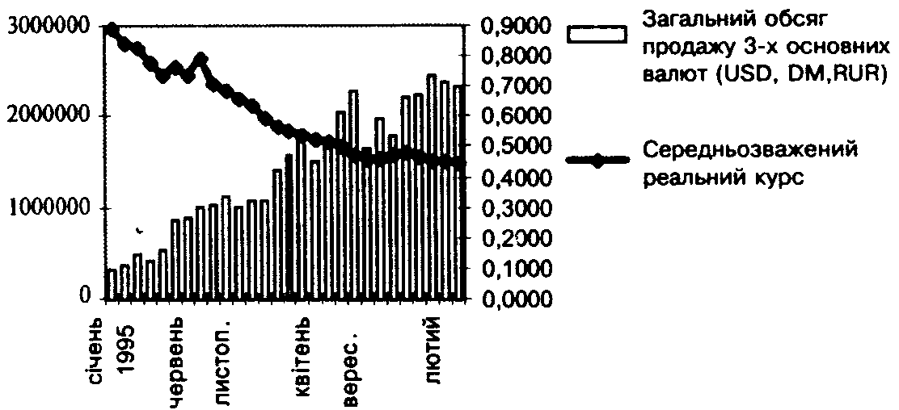
Загальний обсяг продажу валют в функції
від реального обмінного курсу
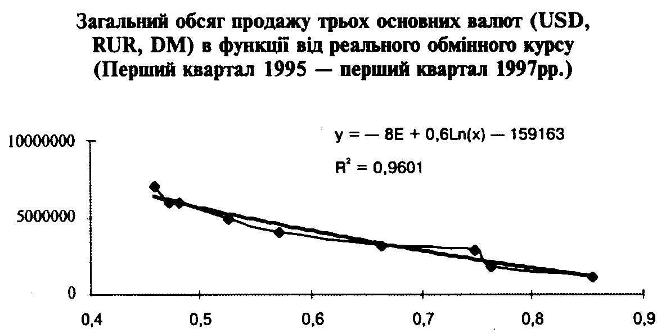
Рис. 4. Реальний обмінний курс
У 2003 p. вони були нижчими, ніж у 2002-му (1,49% та 1,11%). По-друге, це були переважно ре інтервенції. Тобто в основному Нацбанк викуповував валюту. Винятком були лише треті квартали, коли Нацбанк змушений був продавати валюти, що зумовлювалося сезонними коливаннями макроекономічних процесів.
Отже, помітне зростання реального обмінного курсу протягом 2002-2003 pp. і стабілізація номінального обмінного курсу, починаючи з другого кварталу 2003 p., не зупинили процесів зростання експорту і скорочення від'ємного сальдо зовнішньої торгівлі. А завдяки цьому став можливим бурхливий розвиток валютного ринку в Україні.
Одним із стратегічних напрямків розвитку української економіки є збільшення обсягів експорту з одночасним зменшенням обсягів імпорту, аби найближчим часом досягти принаймні балансу між продажем та купівлею товарів і послуг на зовнішніх ринках. Пасивне (від'ємне) сальдо зовнішньоторговельної діяльності, як відомо, – один із вагомих чинників девальвації національної валюти]
У період від першого кварталу 2002 p. і до першого кварталу 2003-го збільшення обсягів експорту та імпорту відбувалося за умов досить стрімкої девальвації номінального обмінного курсу гривні (від 1,2223 до 1,8710 за середньозваженими показниками). Імовірно, що саме такі зміни й стимулювали збільшення обсягів експорту з 3 425 млн. дол. США у першому кварталі !°9^ р. до 4 871 млн. дол. США у четвертому.
Таким чином, девальвація номінального курсу не сприяла, всупереч існуючій теорії, зменшенню обсягів імпорту. Імпорт товарів і послуг збільшився з 3806 млн. дол. США у першому кварталі до 5 176 млн. дол. США у четвертому. Прихильники девальвування курсу гривні задля вирівнювання сальдо балансу товарів і послуг (тобто досягнення нульового значення сальдо) мали б звернути увагу на цю "суперечність" в економічних законах. Однак не звернули. Вплив девальвації гривні на динаміку зовнішньоторговельної діяльності не був визначальним. Такий висновок можна зробити, спираючись на дослідження динаміки показників наступних кварталів. У другому кварталі 2003 р. обсяги експорту та імпорту збільшилися в умовах ревальвації номінального обмінного курсу гривні, хоча начебто мали б зменшитися У третьому кварталі 2003 р. обсяги експорту-імпорту зменшилися порівняне
з другим кварталом. Однак вони все одно були помітно вищими, ніж відповідні показники третього кварталу 2002 р. Дані за рік щодо зовнішньоторговельної діяльності свідчать принаймні про відсутність очевидного зв'язку між номінальним обмінним курсом гривні та обсягами експорту-імпорту. Так, девальвація номінального обмінного курсу за середньозваженим показником на 17,41% призвела до зменшення від'ємного сальдо товарів і послуг лише на 5,71%. Це є наслідком досить невеликої розбіжності між показниками збільшення обсягів експорту та імпорту. Цей результат не можна назвати величезним успіхом. Цілком очевидно, що імпорт до України – не досить гнучкий процес порівняно з курсом гривні.
Такий перебіг подій, що начебто не відповідає економічним законам, потребує додаткового вивчення. Адже з точки зору фундаментальної економічної теорії за умов пасивного сальдо чистого експорту реальний обмінний курс повинен знижуватися, а не зростати'.
Отже, ми маємо чергове підтвердження того, що курси національних валют є індикаторами надзвичайно складних і суперечливих процесів в економіці. Наведемо деякі цікаві приклади, коли фундаментальна теза щодо впливу обмінного курсу начебто "спростовувалася" справжнім перебігом подій.
Не претендуючи на повноваге висвітлення усієї проблеми через брак площі даної статті, стисло перелічимо можливі фактори зростання експорту та зниження пасивного сальдо зовнішньоторговельної діяльності за умов значної ревальвації реального обмінного курсу та стабілізації у 2003 p. номінального обмінного курсу. Цими факторами є: легалізація "тіньового" експорту; мобілізація експортерами внутрішніх резервів; освоєння експортерами роботи на світових ринках; бурхливе зростання обсягів внутрішніх неплатежів; скорочення обсягів внутрішнього споживання; бюджетно-фіскальна політика, в умовах якої активно використовуються неінфляційні джерела фінансування (у даному разі – це активізація процесу продажу державних цінних паперів для фінансування дефіциту бюджету); надмірна протекціоністська політика щодо захисту вітчизняного товаровиробника. Детальніше розглянемо, кожний із цих факторів.
Легалізація "тіньового'' експорту. Надійної статистики щодо цього чинника немає і не може бути. Та й достеменно оцінити його вплив неможливо. Однак стрімке зростання обсягів продажу трьох основних валют з одночасною стабілізацією курсу та закупівлею Нацбанком значних обсягів валюти в доларах США вказує на те, що ця легалізація була досить вагомою.
Мобілізація експортерами внутрішніх резервів. Протягом останніх років спостерігається досить стрімке зниження рентабельності продукції. Ймовірно, що це сприяло зростанню обсягів експорту. Однак через те, що реструктуризація підприємств відбувається повільно, експортери не здатні мобілізувати значні резерви. Фактично, цей процес припиняється.
Освоєння експортерами роботи на світових ринках. За часів СРСР зовнішньоторговельна діяльність у колишніх союзних республіках провадилася загальнодержавними установами, що були розташовані здебільшого у Москві. Протягом перших років незалежності українські експортери мали накопичити власний досвід. Ймовірно, що згодом це сталося і сприяло процесам збільшення обсягів експорту.
Бурхливе зростання обсягів внутрішніх неплатежів. Взаємозаборгованість між підприємствами та заборгованість підприємств бюджету, заборгованість з виплат заробітної плати працівникам багатьох підприємств-експортерів є безоплатним довгостроковим кредитом, ймовірність повернення якого у багатьох випадках досить сумнівна. Можна припустити, що це сприяє зменшенню загальних витрат на виробництво та полегшує розвиток експорту.
Скорочення обсягів внутрішнього споживання. Протягом 2002–96 pp. спостерігалося загальне зниження реальних обсягів продукції майже в усіх галузях народного господарства. Для розвитку експорту важливо те, що обробні галузі (машинобудування, будівництво) та сільське господарство – основні споживачі продукції базових галузей – суттєво скоротили обсяги виробництва. Під визначення "базові" підпадають ті галузі, основна частка продукції яких – сировина та матеріали. З їхньої обробки і починається технологічний процес у машино- і приладобудуванні та у сільському господарстві. Крім фінансових причин, спад виробництва у цих галузях можна пояснити ще й втратою замовлень від Міністерства оборони колишнього Радянського Союзу та замовлень, так би мовити, політичного, а не економічного змісту, які виконувалися для надання підтримки країнам колишнього соціалістичного табору та третього світу.
Бюджетно-фіскальна політика, в умовах якої активно використовуються не інфляційні джерела фінансування. На фінансування дефіциту зведеного бюджету України у 2002 p. за рахунок внутрішніх державних позик було залучено 1 571,1 млн. грн., що дало змогу профінансувати 43,4% дефіциту. Це становило 16,8% грошової маси МЗ (9 363 млн. грн.) наприкінці 2003 p.
Вилучення з товарно-грошового обігу 1 571,1 млн. грн. одночасно свідчило про зменшення обсягів фінансування діяльності суб'єктів економіки, які і є продуцентами доданої вартості, і тиску на валютний ринок пропозиції гривні. Можна зробити висновок – фінансування дефіциту бюджету шляхом продажу облігацій внутрішньої державної позики сприяє ревальвації гривні. Тому процесові запровадження політики помірної номінальної девальвації гривні досить впливовою противагою є значний дефіцит бюджету, для фінансування якого і залучаються кошти з "реальної" економіки шляхом продажу державних цінних паперів.
Обсяги фінансування дефіциту за рахунок кредитів Національного та комерційних банків України у 1999–96 pp. становили 5 730,3 млн. грн., або 61,2% показника величини грошової маси наприкінці 2003 p.
Відомо, що процес фінансування урядових структур усіх рівнів не є процесом використання грошей у категорії капіталу. Відволікаючи гроші з реальної економіки, він з об'єктивних причин зменшував можливості щодо мультиплікації грошей та їхнього подальшого виходу на валютний ринок. Це теж один із факторів реальної ревальвації національної грошової одиниці.
Важливо також і те, що навіть у 2003 p. на фінансування дефіциту бюджету було спрямовано 1 345,6 млн. грн. кредитів Національного та комерційних банків. Немає сумніву, що використання таких значних кредитів у реальній економіці значно розширило б пропозицію гривні на валютному ринку і, насамперед, сприяло б її девальвації.
Підсумовуючи, можна зробити висновок – процес відволікання значних коштів із товарно-грошового обігу на фінансування дефіциту бюджету скорочує пропозицію національних грошей у реальній економіці, тій, де створюється додана вартість – першоджерело процесу "розмноження" грошей. Це сприяє збільшенню ставок за кредитами у комерційних банках, внаслідок чого погіршуються умови кредитування товаровиробників і споживачів.
Збільшення обсягів взаємо заборгованості та згортання відтворювальних процесів у виробництві є не лише одним, а передусім неприємним наслідком такого значного фінансування дефіциту бюджету. Це зайвий раз підтверджує думку відомого економіста Н. Грегорі Менкью, який сказав, що стимулююча бюджетно-податкова політика у будь-якій країні призводить до зниження рівня національних заощаджень, що скорочує пропозицію долара і підвищує рівноважне значення реального обмінного курсу.
Надмірна протекціоністська політика щодо захисту вітчизняного товаровиробника. Обмеження імпорту тих чи інших товарів означає абсолютне (або відносне) скорочення його обсягів. Через це має зрости сальдо чистого експорту (у нашому випадку – скоротитися пасивне сальдо). Насправді ж, досягається нове значення рівноваги за рахунок зростання реального обмінного курсу.
З усього можна зробити головний висновок – стабілізація обмінного курсу гривні та зростання її реального обмінного курсу протягом 2003–97 pp. стали можливими за рахунок зміцнення ринкових механізмів самоорганізації економіки у лібералізованому господарському середовищі. Це забезпечує усталеність та передбачуваність валютного ринку та обмінного курсу.
Довготривалою макроекономічною тенденцією в Україні слід вважати стрімке зниження індексів зростання грошової пропозиції до набуття ними більш-менш поміркованих значень. Саме цей процес зумовив значне зниження темпів інфляції, що підтверджується результатами регресійного аналізу (див. табл. 8).
Надзвичайно високе значення параметра V вказує на щільний зв'язок між темпами зростання грошової пропозиції (агрегованої в показник Ml) та індексом зростання споживчих цін.

Таблиця 2.
Середньомісячні пропозиції грошей М1 та М3, та річні індекси та індекс інфляції протягом 1998–2003 pp.
Роки  1998 | Середньомісячна пропозиція грошей, Ml млн. гри. | Середньомісячна пропозиція грошей, МЗ млн. гри. | Річні індекси Ml | Річні індекси МЗ | Індекс інфляції
1999 2000 2001 | 0,888  8,964  124,5  893,9 | 1,966  11,039  175,8  1344 | 1009% 1389% 718% | 561% 1593% 765% | 390,0%  2100,0% 10256,0% 501,0%
2002 2003 | 3216  5220,7 | 5088  7503,4 | 360%  162% | 379%  147% | 281,7%  139,7%

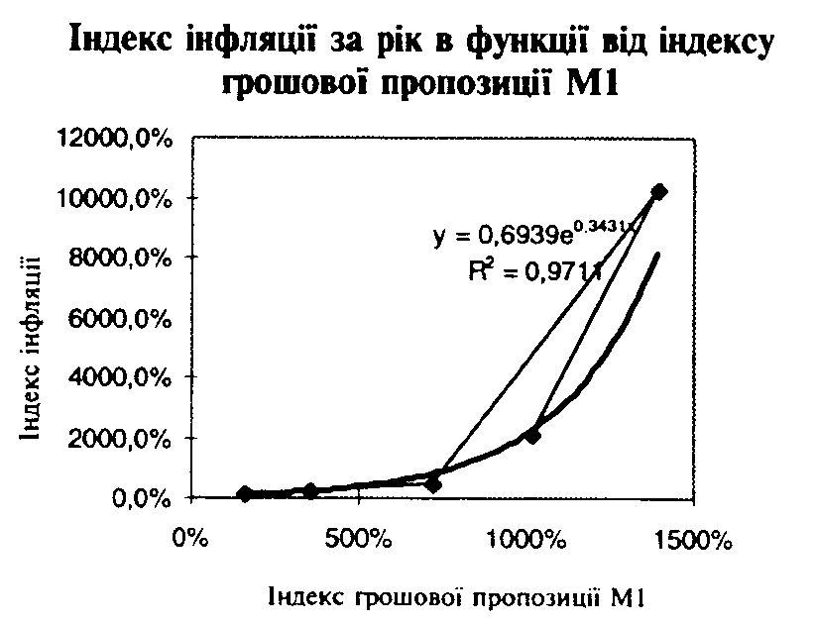
Рис. 5. Індекс інфляції за рік в функції від індексу грошової пропозиції М1
Для фінансистів-практиків важливість цього зв'язку полягає у тому, що включення ринкових механізмів регулювання грошової пропозиції (що відбувається починаючи з жовтня 2001 p.) забезпечуватиме і в поточному, і в наступному роках розширення грошової пропозиції головним чином відповідно до розвитку потреб реальної економіки. Останнє свідчить про подальше зниження темпів інфляції.
Залежність індексу інфляції від середньомісячної грошової пропозиції МЗ також досить щільна.
Тенденції щодо процесу розвитку грошової пропозиції у поточному 2004 p. зміцнюють позитивні тенденції минулого 2003 p. Банківська система продовжувала збільшувати грошову пропозицію помірними темпами і у квітні поточного року її показник становив 10 млрд. грн. Станом на 1 травня 2004 p. він дорівнював 10,2 млрд. грн. За умов низької інфляції – 4,7% за підсумками трьох місяців – та певного зростання курсу гривні грошова пропозиція МЗ збільшилася загалом на 109,1%. Порівняно з квітнем минулого року вона збільшилася на 142,1%.
За умов існування важкого податкового пресу в економіці у поза банківському обігу все ж таки збереглися мотивації щодо розширення обсягів майже стабільних національних грошей. Саме тому, на нашу думку, обсяг готівки поза банками збільшився до грудня 2003 p. на 117,9%, а до квітня – на 154,8%.
Порівняно з груднем 2003 p. обсяги строкових депозитів суб'єктів господарювання збільшилися на 134,2% і становили 432 млн. грн., громадян -на 125,4% і становили 751 млн. грн. Обсяги строкових депозитів "до запитання" збільшилися усього на 106,4%.

ВИСНОВКИ
Нарешті, Україна повинна докласти серйозних зусиль, щоб залучити приватні інвестиції з країн далекого зарубіжжя. Як відомо, для цього треба створити сприятливий інвестиційний клімат, під яким розуміються економічна і політична стабільність, стале законодавство, пільгове оподаткування іноземних інвесторів, можливість конвертувати більшу частину одержаного прибутку в тверду валюту, різке обмеження апетитів корумпованих чиновників. Створити такі умови далеко не просто, але робити рішучі кроки в цьому напрямі слід уже тепер.
Як забезпечити високу ефективність обмежених інвестиційних ресурсів? Насамперед, вони повинні надаватися тільки тим підприємствам (групам підприємств), які виробляють конкурентоспроможну продукцію, що користується сталим попитом на внутрішньому і зовнішньому ринках, або здатні в короткий строк освоїти її виробництво. Ці підприємства (групи підприємств) стануть центрами економічного зростання, які повинні витягти економіку України з кризи. Оскільки в умовах трансформаційної кризи інвестиційний процес пов'язаний з глибокою структурною перебудовою, то такі центри виникатимуть у різних галузях народного господарства. Ними можуть стати підприємства легкої та харчової промисловості з швидким оборотом капіталу, продукція яких користується сталим попитом; житлове будівництво; підприємства ВПК, які здатні виробляти високотехнологічну продукцію (як військового, так і цивільного призначення) з низькими витратами виробництва; підприємства, що випускають устаткування для видобування і переробки нафти й газу; багато підприємств енергетичного і важкого машинобудування, продукція яких може конкурувати із зарубіжними аналогами; тощо.
Переважна частина “зовнішніх” інвестиційних ресурсів повинна надаватися підприємствам (фірмам) на кредитній, тобто поворотній основи Надаючи інвестиційні кредити, інвестиційні банки (державний і комерційні, які, безумовно, виникнуть) повинні спиратися на результати конкурсів інвестиційних проектів та їх наукової експертизи. Що ж до інвестиційних ресурсів, які є в нових власників приватизованих підприємств (йдеться про власні, а не про позичені кошти), то їх ефективність значною мірою забезпечується автоматично, оскільки великі інвестори, ризикуючи своїм капіталом своїм капіталом, стануть здійснювати виключно ті інвестиції що обіцяють високу віддачу. Тому інвестиції кредит доцільно надавати за умови, що фірма візьме на себе фінансування значної частини капітальних затрат.

Список використаної літератури

- Льовочкін С. В. Фінансовий механізм макроекономічного регулювання // Фінанси України. – 2000. –№12. – с. 25 – 33.
- Вишлінський Г. Останній рік тисячоліття – рік несподіваного росту: макроекономіки // Україна Бізнес. – 2001. – №4.
- Макроекономіка: Цілий рік напруженого застою // Україна Бізнес. – 2000. – 1 січня.
- Геєць В., Возна А. Макроекономічна стабільність і криза пропозиції у перехідній економіці // Банківська справа. – 2004. –№7.
- Ющенко В. А. Про основні засади макроекономічної стабілізації в Україні // Фінансова Україна. – 2004. –№10.
- Геєць В. Питання теорії і практики макроекономік стабільні власності переходу від економічної кризи до зростання // Вісник НБУ. – 2004. – №9 (вер).
- Від макроекономічної стабілізації до економічного протекціоналізму // Урядовий кур’єр. – 1999. – (16 грудня).
- Панасик Б. Макроекономіка: диспропорції та їх причини // Економіка України. – 2002. –№6. (червень).
- Соменя Д., Волинський Г. Питання макроекономіки і стабілізації в Україні. // Економіка України. – 2003. –№7.
- Самуельсон П. Макроекономіка (Підручник).

